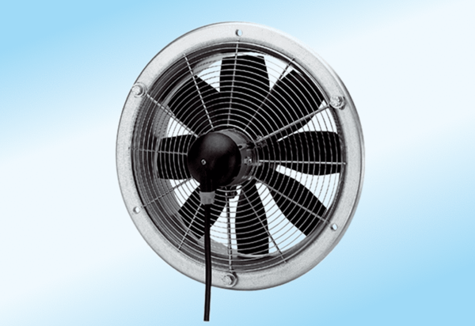Осевой настенный вентилятор DZS 30/4 A-ExКомплект поставки: 1 штукАссортимент: C
Номер артикула: 0094.0106Изготовитель: MAICO

